Deus Mons – le Château de Miraak

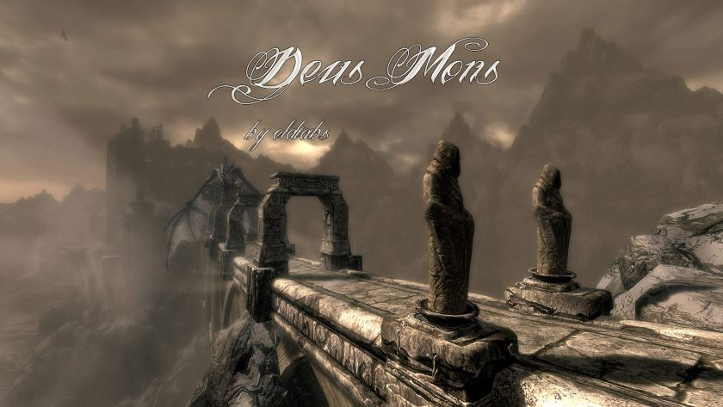

Version : 2.2.1
Auteur : Mod original d’eldiabs (de l’ancien Skyrim), révisé par Amras Anárion
Contributeurs : ElDiabs (histoire, design), Amras Anárion (révision de l’histoire, corrections, agrandissement majeur), koaandl (PNJs), Utopolyst (édition PNJs), Ghosu (modèles 3D model de l’épée Zahkrii do Dovahkiin)
Date : 12/12/2016, mis à jour le 08/10/2017
Catégorie : Maisons
Langage : Français
Prérequis : Skyrim Special Edition ou Skyrim d’origine avec les 3 DLCs.

Un merveilleux château parmi les plus anciens de Bordeciel. La légende raconte que c’est Miraak lui-même qui l’aurait fait bâtir. Un héritage qui mérite d’être perpétué sur Skyrim… car il n’y a pas plus digne d’un Enfant de Dragon qu’une demeure construite par un Enfant de Dragon.

Au sommet d'un pic situé juste au sud de la Gorge du Monde se dresse Deus Mons, ou la Montagne de Dieu, connue sous le nom de Strunmah Rahus chez les Dov.

L'origine de Deus Mons remonte à plusieurs millénaires, lorsque Bordeciel était encore une terre jeune et que les Dragons volaient haut dans le ciel. La légende dit qu'un Dragonnier l'aurait fait bâtir pour en faire sa demeure, un château difficile d'accès par la route, mais aisément par les airs... jusqu'au jour où ce 'Fils de Dragon' disparaisse quelque part dans l'île de Solstheim, laissant les neiges éternelles du Haut-Hrothgar le recouvrir...

Les siècles qui suivirent furent peu documentés. On raconte que des Jarls ou des Seigneurs - émerveillés de la beauté de l'édifice - éprouvèrent le désir de le restaurer pour en faire leur résidence secondaire... mais l'altitude et la difficulté d'accès à travers le chemin des Sept Mille Marches ont eu raison de leur dévouement...
Le château finit donc par tomber en très mauvais état jusqu'à ce qu'il y ait quelques années, un noble anonyme et extrêmement riche de Cyrodiil engagea des artisans de Markarth pour reconstruire le pont et rénover une partie de l'intérieur. Les rumeurs disaient que le noble voulait faire de Deus Mons sa résidence d'été, tout comme ses prédécesseurs de l'élite bordecéleste. Malheureusement, un Dragon - gardien des lieux d'après la légende - apparut de nulle part ; et le bruit court que le noble a été mystérieusement assassiné par des inconnus si ce n'est par le Dragon lui-même.
Encore plus intéressant est ce qu'on murmure parmi la population locale de Fort-Ivar : les derniers artisans qui ont fui le château auraient été attaqués par son gardien et dévorés en entier, ne laissant aucun survivant. Apparemment, ce Dragon doit être de taille immense, et si l'on envisage toujours de regarder cette structure glorieuse, il est préférable de se tenir à distance respectable du pont. Le Dragon semble avoir élu domicile là-bas.

Note de l’auteur : Je vous recommande de vous rendre en premier lieu à l'auberge de Vilemyr à Fort-Ivar et d'y chercher un livre déposé dans l'une des chambres. Aucune quête n'y est attachée, donc ce n'est pas une obligation, mais ce livre vous fournira quantités d'informations en même temps qu'il installera un "background" fort intéressant.

Tuez un puissant Dragon pour obtenir la clé de Deus Mons !

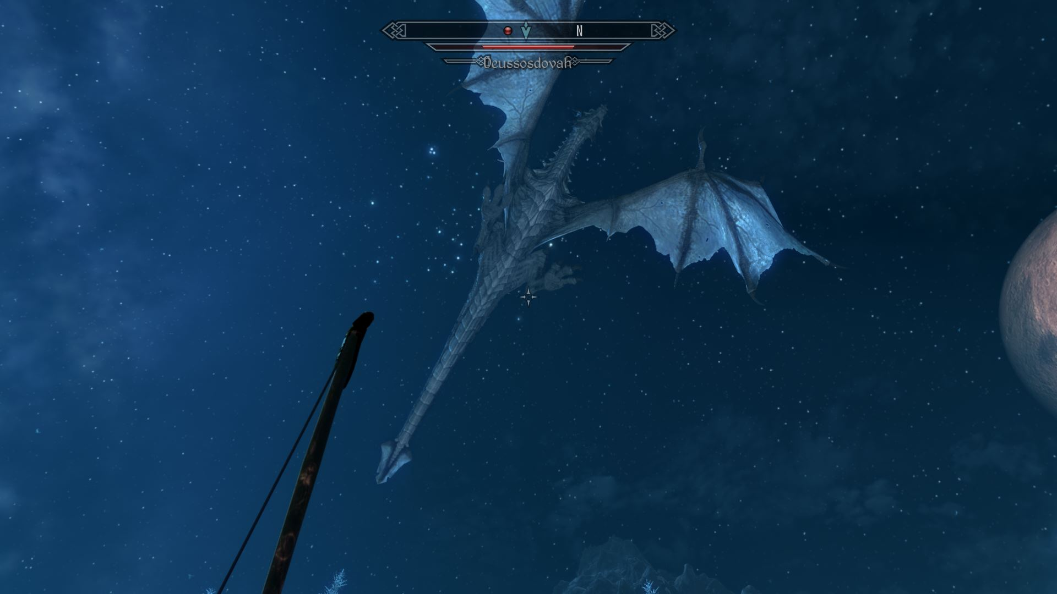

Envoyé de l’Aprocrypha par Miraak pour garder son château, Dessosdovah est niveau 60 et possède 3000 PV, soit un peu près autant qu’Alduin. C’est un dur combat : Deus Mons doit se mériter !
Un sage conseil : le terrain est escarpé et le Dragon a tendance à se faire la malle facilement. De plus, il a peu d’endroits où atterrir. Abusez des sauvegardes au cas où vous le perdriez de vue.
Aussi, si vous vous demandez pourquoi ce Dragon n’a pas d’âme… Miraak l’a déjà prise. ;)

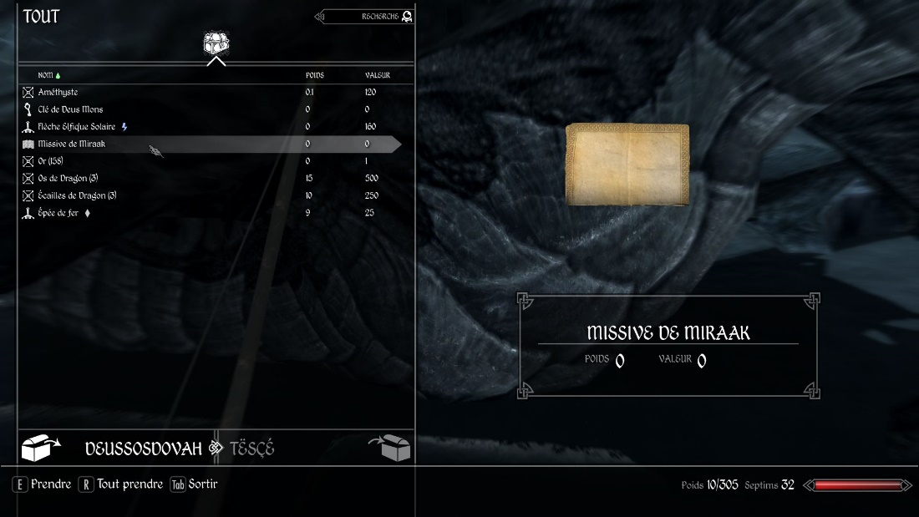
Panthéon des Héros et des Dieux

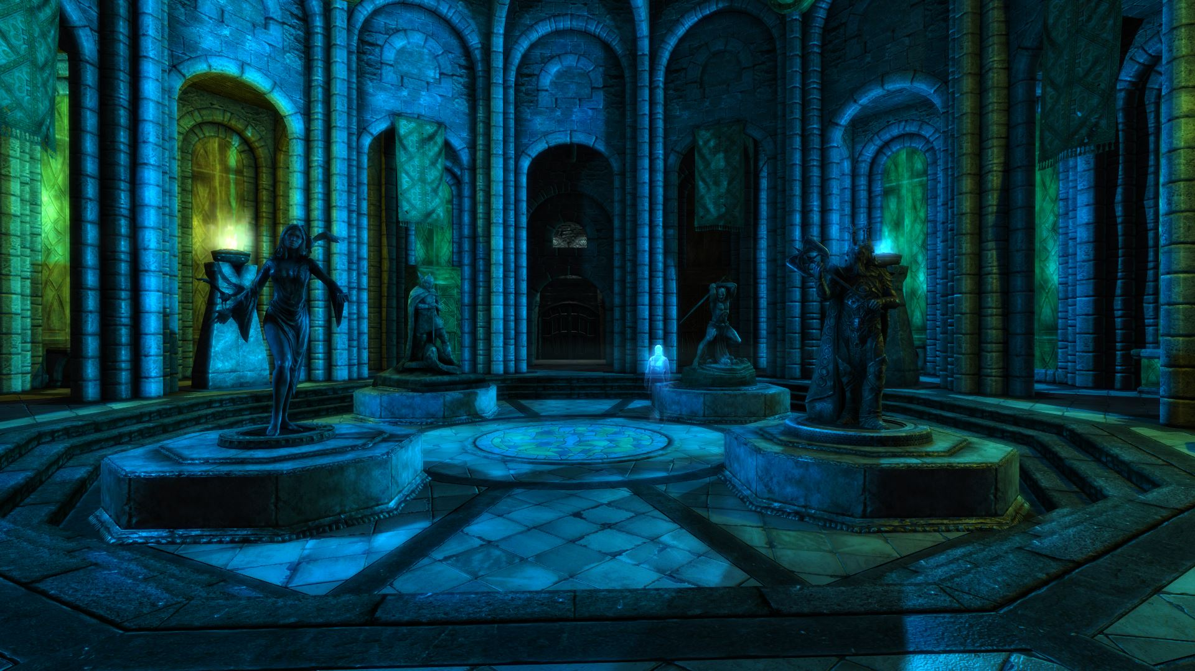

Ici se trouve les Autels des Neufs Divins. Idéal avec mon mod "Bénédictions cumulables".

Admirez les Chutes Souterraines

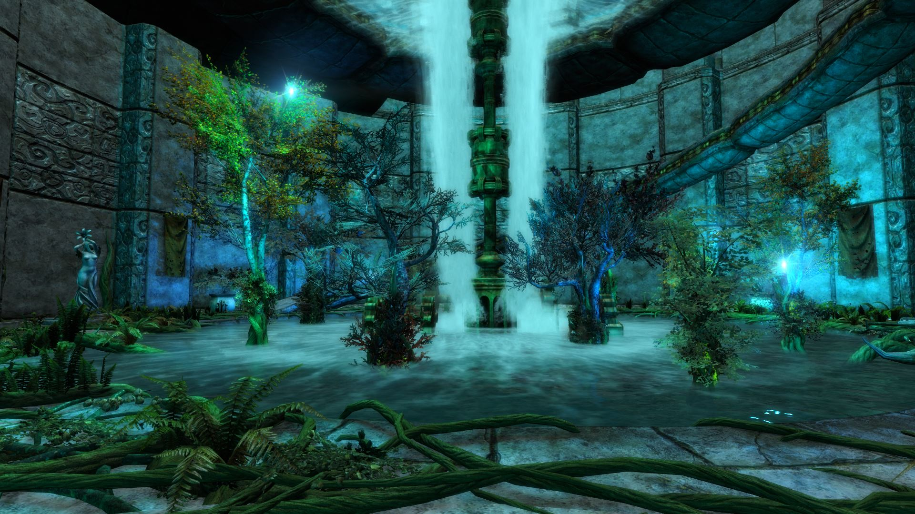

Jardins des Chutes Supérieures

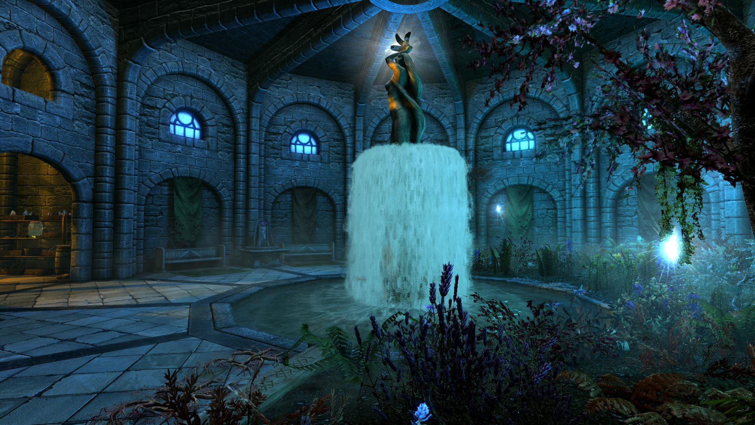

Un paradis pour les Alchimistes et les Mages...

Piscine privée et chauffée

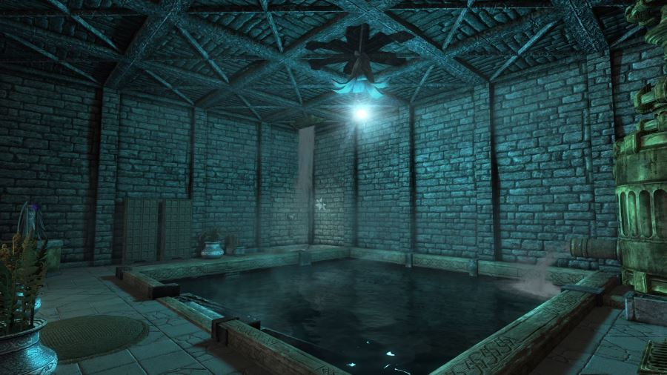

Quartiers d’habitation

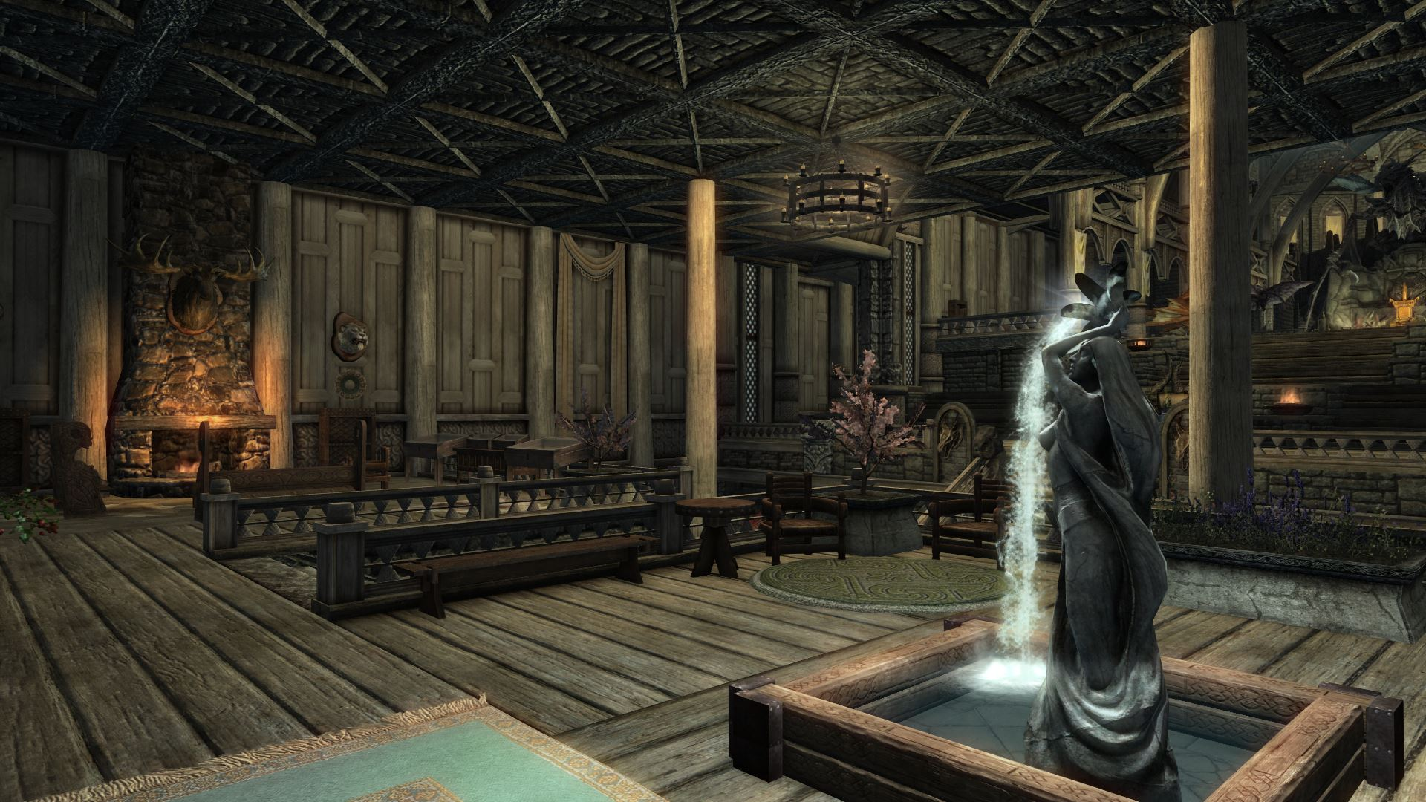

Une très grande cellule avec plusieurs pièces :
– Une bibliothèque (image ci-dessus)
– Un sauna dwemer (image encore au-dessus)
– Une forge dwemer avec tous les postes d’artisanat
– Une cuisine
– Une chambre pour les domestiques
– Une chambre d’hôtes pour vos amis
– La chambre du Seigneur Dovahkiin
– La chambre de vos enfants ! Invitez ici votre famille ici avec le mod « Hearthfire adoptions multiples ».
– Un passage secret vers le pied de la montagne, conduisant à un tout nouveau donjon.
– Une salle des coffres
– Une armurerie avec le support pour les Masques des Prêtres-Dragons et plusieurs râteliers.
– Des douches, des sanitaires, des bassins et des éviers avec activateurs pour faire couler l’eau !
– De nombreux mannequins et vitrines pour fièrement exposer vos trophées de chasse !
– Un sort de téléportation pour vous permettre de revenir à Deus Mons.
– Une grande salle du trône directement accessible en prenant le tout nouvel escalier.

La Salle du Trône

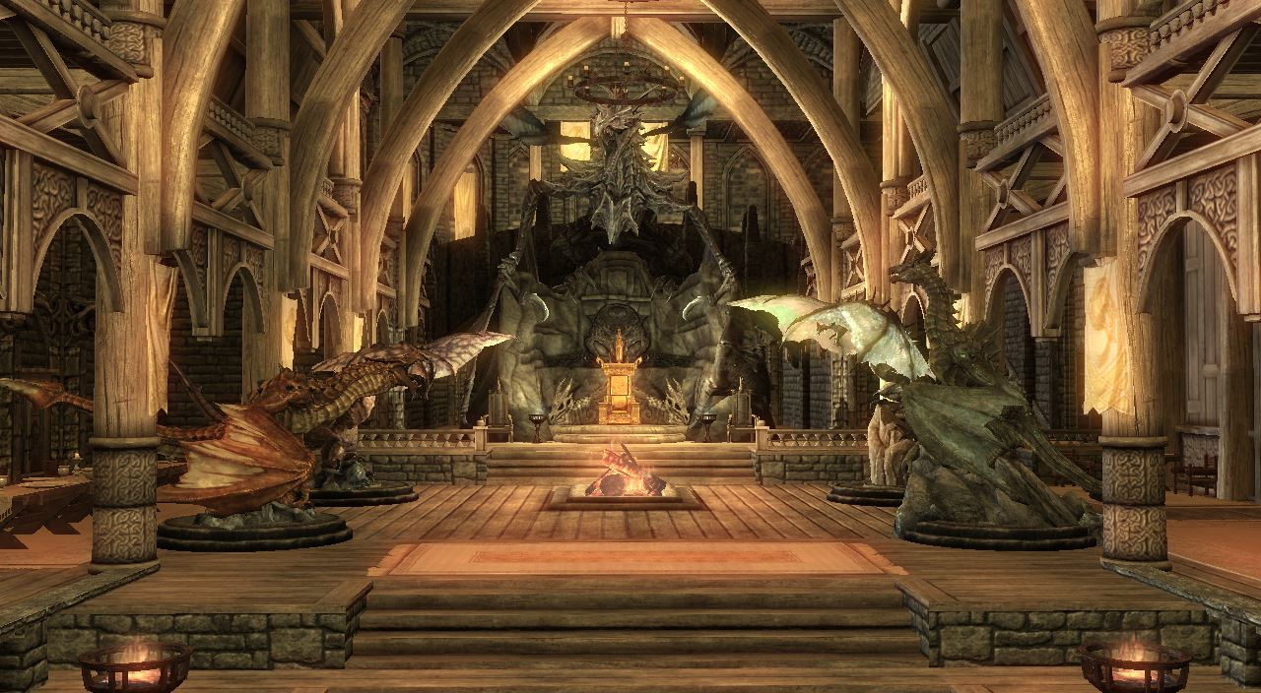

La Salle du Trône est l’une des nouveautés majeures de Deus Mons 2.0. Affichez fièrement votre rang d’Enfant de Dragon grâce à l’héritage de Miraak. De plus, le premier Fils de Dragon a laissé derrière lui quelques reliques qui vous aideront dans votre maîtrise du Thu’um et vos confrontations contre les Dov.
– 2 nouvelles épées, 2 bijoux draconiques et un sceptre pour dominer tous les Dragons !
– Un trône unique, sur lequel se sont assis les précédents Enfants de Dragon.
– Un musée des Dragons : admirez leurs magnifiques représentations ! (Possibilité de les escalader et de sauter dessus !)
– De nombreuses stèles permettant d’en apprendre plus sur eux ainsi que sur les anciens propriétaires du château. Vous découvrirez notamment que le nom draconique de Deus Mons est Strunmah Rahus. Il tire son origine de la montagne sur laquelle est édifiée le château.

Une grande porte à l’arrière vous permettra de prendre l’air frais et de profiter d’une vue splendide.

Le Balcon d’Auriel

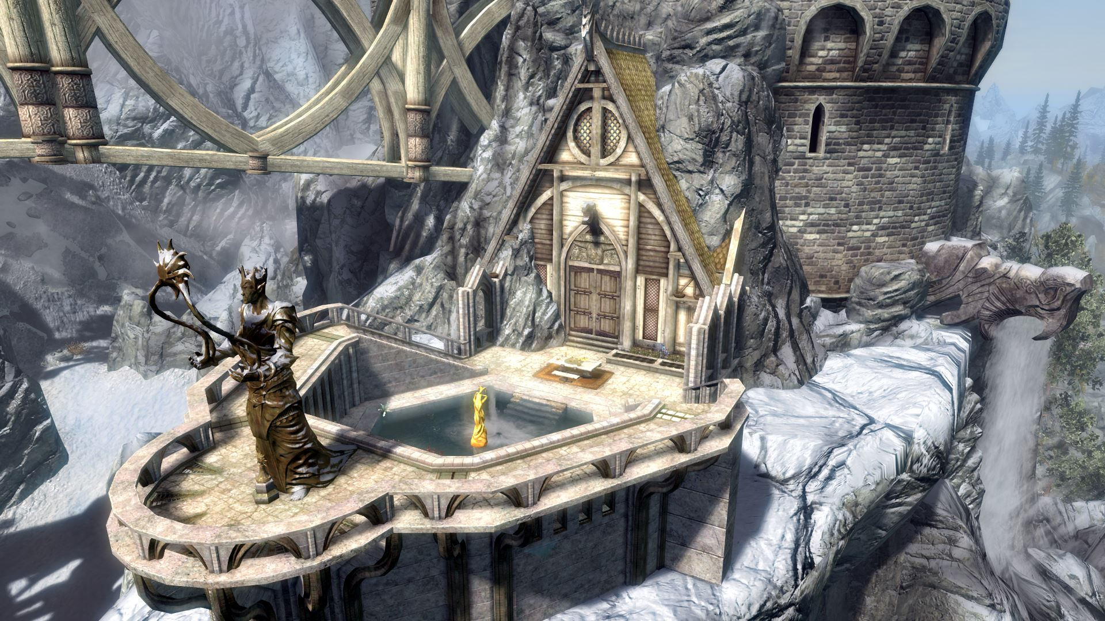

Accessible depuis la Salle du Trône, vous pourrez fouler la dernière œuvre du noble de Cyrodiil, qui parait-il est un descendant d’Ocato de Primeterre. Cela explique qu’il ait voulu rendre hommage à Auriel en rajoutant son emprunte au sein de Strunmah Rahus.

Ce belvédère sera apprécié de vos enfants et vous offrira un petit coin de jardinage. L’autel dédié à l’Akatosh elfique est bien entendu présent.
Deux téléporteurs de chaque côté vous permettront de voyager instantanément à Blancherive ou Fortdhiver.

PNJs

Deus Mons inclut plusieurs PNJs pour rendre le château moins vide.
– Une Bardesse
– Un Chasseur (marchand)
– Un Forgeron (marchand)
– Un Cuisinier (marchand)
– Un Voleur/Jardinier
– Un Libraire (marchand)
– Une Prêtresse
Tous les PNJs ont leurs propres routines, savent interagir avec l'environnement et se déplaceront dans le château pour accomplir leurs tâches. Parlez au fantôme errant dans le hall d’entrée pour les recruter.

Gardes du Corps :

- Un “Paladin”, un puissant Guerrier maître des armes à deux mains et adepte de l’école de Guérison, ce qui lui permet de se soigner ou de renvoyer les Morts-vivants. Il possède un style de combat rapide, préférant enchaîner des attaques normales par devant ou sur les côtés plutôt que de se fatiguer à parer ou balancer de gros coups puissants.

- Un “Roublard”, un rapide et agile Khajiit qui utilise une dague dans chaque main, use de poisons et sait ralentir les ennemis. Lorsqu’un combat débute au corps-à-corps, son premier réflexe est de les empoisonner ou les ralentir, puis il tourne autour d’eux et tenter de les prendre de flanc. Ceux hors d’atteinte sont attaqués à l’arc.

Gardes

- Des Gardes pour le château peuvent être achetés. Ils maintiendront leur position et se déplaceront rarement. Il y a un ou deux Gardes pour chaque zone, excepté les Chutes souterraines.

Le projet d’expansion de Deus Mons a été réalisé et ma promesse tenue. Pour en arriver là, j’ai dû relever deux défis :
• Nettoyer le mod de fond en comble. En effet, l’ancien plugin comportait encore des bugs critiques et des entrées sales.
• Accroître mes compétences de moddeur, notamment en level design et en scripts, afin de pouvoir réaliser mes idées et aspirations.

Ceci dit, l’aventure ne s’arrête pas là. Actuellement, j’ai hissé Strunmah Rahus au niveau des autres mods de châteaux, mais je compte aller plus loin.
N’oublions pas que ce mod n’a plus vraiment été mis à jour depuis 2013 après qu’Eldiabs se soit retrouvé dans l’impasse à cause d’un plugin corrompu. Quand je pense qu’à partir de 2014, il a officiellement demandé aux joueurs de ne plus télécharger son mod, c’est là où je me rends compte de tout le chemin accompli.

Fier de cette avancée, j’ai donc comme projet pour Deus Mons, notamment une future version 3.0 qui comprendra deux quêtes officielles pour prendre possession de Deus Mons, une troisième pour découvrir les secrets de ses profondeurs, et une quatrième consistant à résoudre l’énigme de Miraak.
• La première quête est celle que vous connaissez déjà, mais qui est « invisible ». Il s’agit de trouver le livre à Fort-Ivar, se rendre à Strunmah Rahus, tuer son Dragon, prendre sa clé, parler au fantôme et recruter votre cour royale. Un avantage de cette quête sera que Deusosdovah recevra un marqueur de quête sur sa tête. Fini le risque qu’il disparaisse derrière l’horizon sans que vous ne le retrouviez !
• La seconde quête concerne l’agrandissement de Deus Mons. Actuellement, la Salle du Trône est en libre accès. Dans une future mise à jour, elle sera encombrée par un éboulement, et il faudra retrouver le contremaître de Markarth pour achever la noble tâche de Thijik Alinwë.
• La troisième quête concernera les Catacombes de Deus Mons. Cette cellule est destinée à devenir un donjon complet, avec des monstres, du butin et un Boss à tuer. À la clé : les reliques de Miraak qui devront se mériter.
• La quatrième quête sera une énigme à résoudre au sein de Deus Mons afin d’obtenir l’accès à la Bibliothèque d’Hermaeus Mora. Lisez les indices éparpillés, trouvez la bonne combinaison et emparez-vous du savoir du Daedra de la Connaissance.

Dans les versions intermédiaires (2.2, 2.3…), je prévois d’améliorer la salle des trophées. Grâce aux nouveaux scripts, il sera possible d’exposer fièrement la plupart des objets uniques du jeu. Je pense aussi rajouter quelques sorts uniques, que vous pourrez acheter auprès de la Prêtresse (actuellement sans interaction possible).

Si vous n’avez jamais installé Deus Mons

1. Extraire l’esp et le bsa de l’archive.
2. Les installer dans votre dossier Steam\SteamApps\common\Skyrim Special Edition\Data et permettre le remplacement des fichiers lorsqu’il vous le sera demandé.
3. Lancer le Nexus Mod Manager et activer l’esp. Deus Mons.

Si vous avez installé une ancienne version de Deus Mons

!!! IMPORTANT !!!

La version 2.x (et ultérieure) constitue une mise à jour majeure et capitale. L’ESM d’origine n’existe plus, ce qui implique que le jeu reconnaitra ce mod comme étant différent de l’ancien. Pour éviter tout conflit avec l’archive BSA, il faudra donc supprimer manuellement tous les anciens fichiers en "loose", à savoir :

Fichier : Data\Deus Mons.esm
Fichier : Data\Deus Mons.esp (premières versions en 0.x) ou Data\Deus Mons_WithNPCs.esp (versions en 1.x)
Dossier : Data\Textures\ElDiabs
Dossier : Data\Meshes\Actors\Character\FaceGenData\FaceGeom\Deus Mons_WithNPCs.esp
Dossier : Data\textures\Actors\Character\FaceGenData\FaceTint\Deus Mons_WithNPCs.esp

Ainsi que les scripts suivants s’ils sont présents (très important !!) :

Data\scripts\DeusInterrupteur.pex (0 kb)
Data\scripts\DeusMons_Bard.pex (0 kb)
Data\scripts\DeusMons_Blacksmith.pex (0 kb)
Data\scripts\DeusMons_Chef.pex (0 kb)
Data\scripts\DeusMons_Guards.pex (1 kb)
Data\scripts\DeusMons_Hunter.pex (0 kb)
Data\scripts\DeusMons_Librarien.pex (0 kb)
Data\scripts\DeusMons_Priestess.pex (0 kb)
Data\scripts\DeusMons_Thief.pex (0 kb)
Data\scripts\DeusStele.pex (0 kb) (2.0 beta)
Data\scripts\DeusSteleDouble.pex (1 kb) (2.0 beta)
Data\scripts\DeusSteleTriple.pex (1 kb) (2.0 beta)
Data\scripts\DeusTeleportHorseEye.pex (1 kb) (2.0 beta)
Data\scripts\TIF__020089E1.pex (0 kb) (2.0 beta)
Data\scripts\TrapLever.pex (0 kb) (2.0 beta)
Data\scripts\FixZDrift.pex (0 kb) (1.2.3 et plus ancien)
Data\scripts\LightingBall.pex (8 kb) (1.2.3 et plus ancien)
Data\scripts\LightingBallController.pex (8 kb) (1.2.3 et plus ancien)

Si vous repartez d’une sauvegarde qui a déjà connu une version en 0.x ou 1.x de Deus Mons

Pour la raison susmentionnée, il est conseillé de partir sur une sauvegarde fraîche avec la nouvelle version de ce mod. Si néanmoins vous tenez à conserver votre personnage et lui faire profiter du tout dernier Deus Mons moderne, il faudra suivre impérativement la procédure suivante :
• Récupérez tous vos trésors entreposés à Deus Mons. (Utilisez le code tgm pour ne pas avoir de limite de poids.)
• Sauvegardez votre héros dans une cellule intérieure autre que Deus Mons (une des maisons vanilla par exemple).
• Désactivez et désinstallez tous les fichiers de l’ancienne version du mod.
• Relancez Skyrim et sauvegardez à nouveau.
• (Conseillé si vous avez les compétences) Nettoyez les scripts orphelins de votre sauvegarde avec ReSaver ou un logiciel similaire.
• Activez la nouvelle version du mod.
• Jouez !

Sachez que grâce à un nettoyage complet du plugin qui a été opéré (fusion du ESP + du ESM, correction de toutes les erreurs et création d’un BSA) les futures mises à jour de Deus Mons pourront se faire en toute sérénité en remplaçant simplement le fichier esp et son archive bsa.

Désinstallation

Veuillez à sauvegarder suffisamment loin d’une cellule modifiée par le Mod.

1. Lancer le Nexus Mod Manager et désactiver l’esp. Deus Mons ainsi que l’esm. Deus Mons
2. Supprimer l’esp et le bsa associés à ce mod.

Mise à jour (depuis une version 2.1 ou supérieure)

Remplacez tout simplement le fichier ESP et l’archive BSA par les nouveaux.

Je l’avoue : malgré un nettoyage automatique par SSEEdit et le CK 64 bits, l’ancien plugin v1.2.3 comportait encore beaucoup d’erreurs et de bugs.
J’ai repris le nettoyage manuellement avec minutie puis j’ai réussi à fusionner le ESM avec son ESP servant de rustine avec Merge Plugins.
Aujourd’hui, je suis heureux de vous proposer un mod propre et intégralement restauré, sans aucune erreur ou bug.
Si néanmoins vous rencontrez des soucis, n’hésitez pas à m’en faire part.

Versions inférieures à 1.2.2
Voir la description du Mod original : http://www.nexusmods.com/skyrim/mods/11803/

1.2.2
• Embellissement de l’histoire de Deus Mons et correction de quelques évènements en respect avec le Lore.
• “Deussosdova” renommé en “Deussosdovah” (“Dieu - Sang - Dragon” en langage Draconique)
• Ajout d’un mot de Miraak dans le corps de Deussosdovah (juste pour l’immersion RP).

1.2.3 : ESM et ESP nettoyés par le CK 64 bits + SSEEdit 3.1.3, ITMs supprimés, UDRs réparés.

2.0 / 2.1 / 2.1.5 / 2.2 :
• Énorme nettoyage, fusion du ESM/ESP, création d’une archive BSA, résolution de tous les bugs trouvés.
• Compatibilité totale avec le mod Hearthfire Adoptions multiples ! Toutes les commodités sont disponibles pour une maisonnée heureuse.
• Ajout d’une grande salle du trône.
• Musée des Dragons : ajout de plusieurs stèles retraçant l’histoire du château.
• Vous découvrirez que le fantôme à l’entrée fut le noble de Cyrodiil ayant restauré le château. Son apparence est désormais en adéquation avec son rang.
• Ajout du journal de ce fantôme. Il retrace la reconstruction de Deus Mons. Le lore de Deus Mons est désormais plus détaillé.
• Ajout du Balcon d’Auriel
• Création de la base des Catacombes de Deus Mons. Ce donjon est vide de PNJ pour le moment. Il ne contient qu’un seul coffre, mais il fait déjà office de passage secret...
• 5 reliques de Miraak sont disponibles ! Il y a deux bijoux, deux épées (la même en une et deux mains) et un sceptre. Pour les épées et les bijoux, il faudra trouver une clé près des Dragons. Pour le sceptre, il est en libre accès dans la Salle du Trône, mais il faudra le métier lors d’une future mise à jour.
• La bardesse sait désormais chanter !
• Un sort de téléportation pour retourner à Deus Mons est disponible !
• Deux portails de téléportation permettent de voyager instantanément à Blancherive et Fortdhiver.
• Agrandissement de la chambre des domestiques.
• Ajout de la chambre des hôtes.
• Ajouts de douches, bassins, toilettes et robinets avec activateur.
• Nouveaux scripts pour exposer vos trophées. Ils offriront plus d’options et ne génèreront aucun conflit.

2.2.1 (Oldrim) : Correction du bug de la "Gray Face" sur les PNJs de Deus Mons (FaceGen Data regénérés sur le CK d'Oldrim, car ceux de SSE ne sont pas reconnus).

Mod sous licence Creative Commons - Attribution 4.0 International - CC BY NC 4.0
• Vous avez le droit de modifier ou d’uploader le Mod sur un autre site du moment où vous me créditez ainsi qu’Eldiabs.
• Pas d’utilisation commerciale de ce Mod.

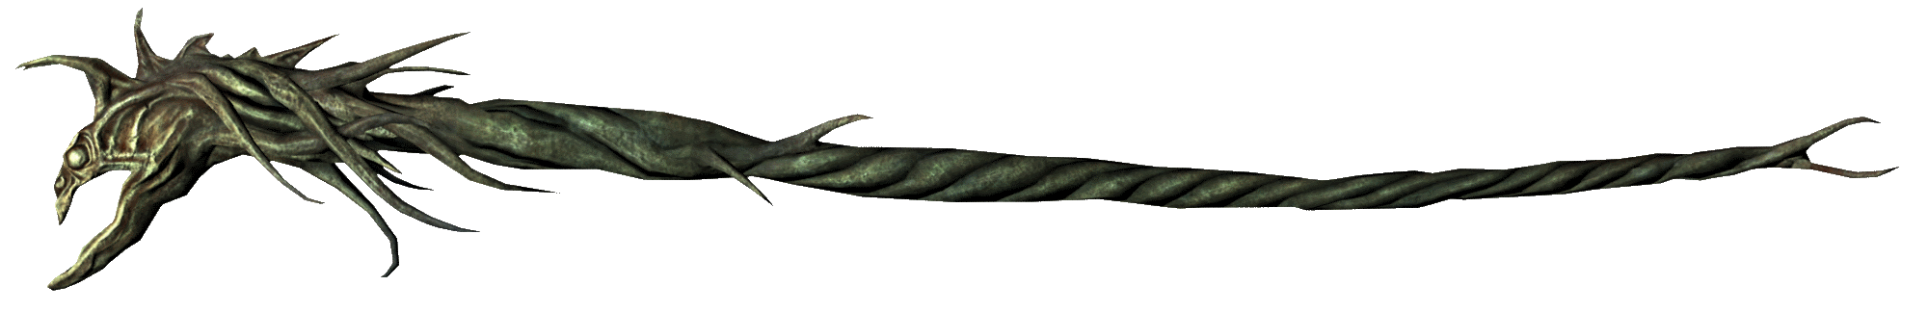

Mes autres mods :

Armes d'Auriel
Une révision fidèle au Lore de l’Arc d’Auriel et de ses autres reliques.

Bénédictions cumulables
Permet de cumuler plusieurs bénédictions des Dieux et renforce légèrement la moitié d'entre elles.

Maître des Sorts
Libère et rééquilibre le pouvoir des Sorts de niveau Maître. Améliore aussi le Double Sort.

